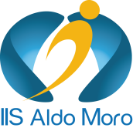

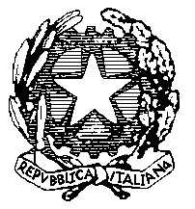ISTITUTO DI ISTRUZIONE SUPERIORE
ALDO MORO
Liceo Scientifico Liceo Linguistico Istituto Tecnico

Via Gallo Pecca n. 4/6 - 10086 Rivarolo Canavese
Tel 0124 454511 - Cod. Fiscale 85502120018
E-mail: TOIS00400V@istruzione.it Url: www.istitutomoro.it

ELEZIONI CONSIGLIO D’ISTITUTO
COMPONENTE STUDENTI a.s.: 2023/24

Proclamazione alunni eletti

Lista I: VOTI: 513 n° 2 alunni eletti

n. | COGNOME E NOME | VOTI
1 | Balestra Francesca | 402
2 | Torresan Luca | 273
3 | Matarrese Alessio | 158
4 | Chiadò Cutin Andrea | 134

Lista II: VOTI: 537 n° 2 alunni eletti

n. | COGNOME E NOME | VOTI
1 | Sogne Gabriele | 487
2 | Collura Riccardo | 431

Risultano quindi eletti come rappresentanti degli studenti in Consiglio di Istituto:

- Balestra Francesca
- Torresan Luca
- Collura Riccardo
- Sogne Gabriele

Rivarolo, li 16/10/2023

La commissione elettorale

